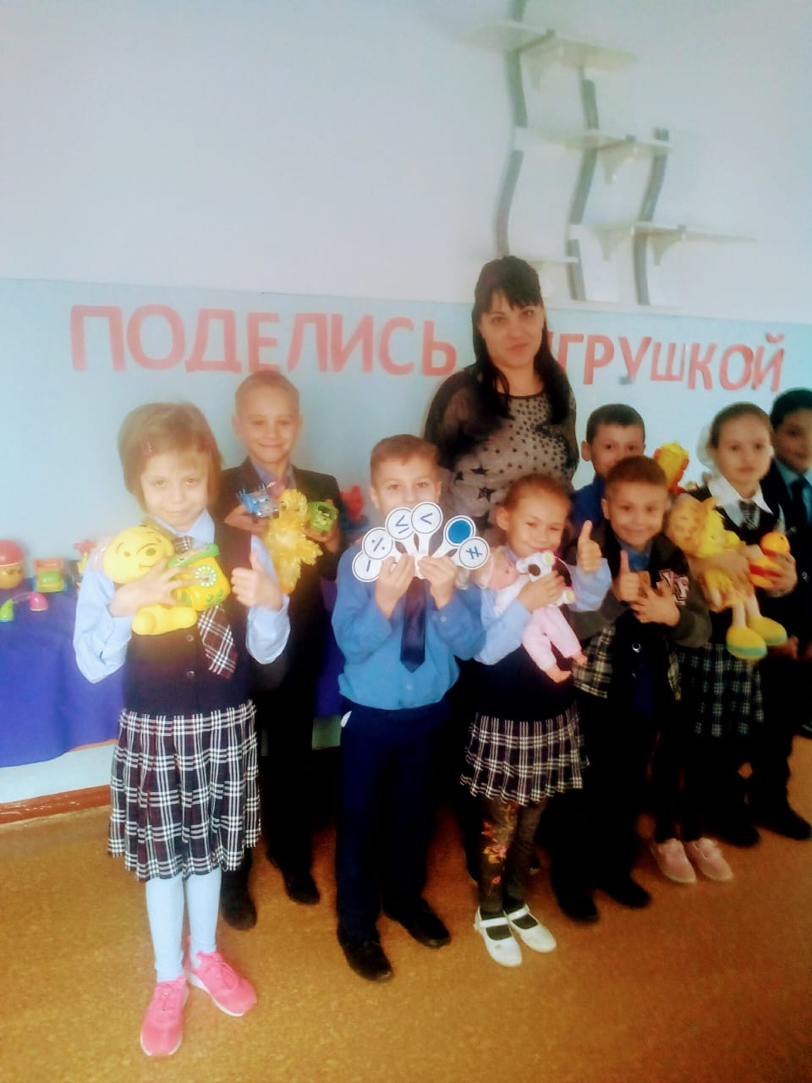
2018 жылғы 15 қарашада "№1 жалпы білім беретін орта мектебі " КММҚайырымдылық акциясының қорытындысы өткізілді. Акция шеңберінде мектеп оқушылары, ата-аналар бұрын қолданыста болған ойыншықтармен, сондай-ақ жаңа ойыншықтармен бөлісті. Басқа отбасыларда қажетсіз болған қуыршақтар, машинкалар, үстел ойындары, жұмсақ ойыншықтар аз қамтылған, мұқтаж отбасылардың балаларына қуаныш әкелді. Акция қорытындысы бойынша аз қамтылған отбасынан шыққан 27 бала өзіне ойыншықтар сатып алды. Ата-аналар ұйымдастырушыларға өз алғыстарын білдірді
.
